PLAN PRIMENE PREVENTIVNIH MERA OD UTICAJA NA BEZBEDNOST I ZDRAVLJE ZAPOSLENIH I KORISNIKA USLUGA KOJE SE ODNOSE NA SPREČAVANJE ŠIRENJA ZARAZNE BOLESTI COVID-19 IZAZVANE VIRUSOM
SARS-COV-2

S A D R Ž A J
1.0 UVOD 8
1.1 Osnovni pojmovi i definicije 8
1.2 Cilj i obuhvat Plana primene preventivnih mera .10
2.0 PREGLED ZARAZNE BOLESTI COVID – 19 11
2.1 Izvor infekcije 11
2.2. Način prenošenja 12
2.3 Osetljiva populacija 12
2.4 Simptomi 12
2.5 Period inkubacije 13
2.6 Prognoza bolesti 13
2.7 Lečenje 13
3.0 UPUTSTVO ZA PRIMENU PREVENTIVNIH MERA U PREDŠKOLSKIM USTANOVAMA ………………………….15
4.0 PRIMENA PREVENTIVNIH MERA ZA SPREČAVANJE ŠIRENJA ZARAZNE BOLESTI COVID-19 IZAZVANE VIRUSOM SARS-COV-2 ZA VREME OBAVLJANJA POSLOVA 19
4.1 Opšte preventivne mere 19
4.2 Preventivne mere prilikom poslovnih sastanaka 21
4.3 Higijensko - sanitarne mere za vreme trajanja vanredne situacije 21
4.4. Higijena zaposlenih 21
4.5 Zaštitne rukavice 23
4.6.Zaštitne maske 23
4.7 Higijena toaleta 23
4.8 Zaštita od prenosa infekcije direktnim kontaktom 23
5. OPERATIVNI POSTUPCI U FUNKCIJI PRIMENE PREVENTIVNIH MERA I REAGOVANJA NA SITUACIJU POJAVE ZARAZE 26
5.1 Način informisanja i obučavanja zaposlenih u vezi sa preventivnim merama zaštite od COVID 19 26
5.2 Postupak pravilne primene ličnih zaštitnih sredstava u zaštiti zaposlenih od COVID - 19 26
5.3 Reagovanje u slučaju sumlje da je zaposleni zaražen COVID 19 ……………………………………………………29
5.4. Spisak ustanova sa dežurnim telefonima ……………………………………………………………………………………..30
5.5 Postupak za bezbedno odlaganje otpada ……………………………………………………………………………………….30
5.6 Postupak asanacije …………………………………………………………………………………………………………………………30
6. ZADACI SVIH UČESNIKA U UPRAVLJANJU RIZIKOM OD ŠIRENJA BOLESTI COVID – 19 NA NIVOU CELE ORGANIZACIJE …………………………………………………………………………………………………………………………………….31
6.1 Zadaci Direktora 31
6.2 Zadaci Štaba za vanredne situacije ……………………………………………………………………………………………..31
6.3 Zadaci zaposlenih 32
6.4.Preporuka za pojedince u cilju prevencije corona virusa ………………………………………………32
6.5 Preporuka za rad u kancelariji u cilju prevencije CORONA virusa ……………………………………..33
7.0. IZVORI ………………………………………………………………………………………………………..35
IZJAVA POSLODAVCA …………………………………………………………………………………………….36

Na osnovu člana 13. stav 1, 2, i 3. Zakona o bezbednosti i zdravlju na radu („ Sl. glasnik RS “, br. 101/0591/15 i 113/17) , Pravilnika o načinu i postupku procene rizika na radnom mestu i u radnoj okolini („ Sl. glasnik RS “, br. 72/2006 i 84/2006 – ispravka) i Оdluke o posebnim merama pružanja usluga u oblasti trgovine na malo, koja obuhvata prodaju hrane i pića u ugostiteljskim objektima i prodaju hrane za nošenje ( Sl.glasnik RS br.39 od 21.03.2020, 63 od 30.04.2020) donosim:

ODLUKU
O IZRADI PLANA PRIMENE PREVENTIVNIH MERA OD UTICAJA NA BEZBEDNOST I ZDRAVLJE ZAPOSLENIH I KORISNIKA USLUGA KOJE SE ODNOSE NA SPREČAVANJE ŠIRENJA ZARAZNE BOLESTI COVID-19 IZAZVANE VIRUSOM SARS-COV-2

Plan primene preventivnih mera od uticaja na bezbednost i zdravlje zaposlenih i korisnika usluga odnose na sprečavanje širenja zarazne bolesti COVID-19 izazvane virusom SARS-COV-2 .
Primena mera iz ovog Plana trajaće za vreme vanredne situacije u Republici Srbiji, odnosno dok traje opasnost od širenja zarazne bolesti COVID-19 izazvane virusom SARS-CoV-2.
Odgovorno lice za sprovođenje postupka procene rizika je: Direktor.
Plan preventivnih mera od uticaja na bezbednost i zdravlje zaposlenih i korisnika usluga koje se odnose na sprečavanje širenja zarazne bolesti COVID-19 izazvane virusom SARS-COV-2 koordiniraće zaposleni imenovan od strane direktora.
Plan sprovođenja preventivnih mera u skladu Odluke Vlade R.Srbije .
Plan preventivnih mera od uticaja na bezbednost i zdravlje zaposlenih i korisnika usluga koje se odnose na sprečavanje širenja zarazne bolesti COVID-19 izazvane virusom SARS-COV-2..Sa ovom odlukom poslodavac će upoznati sve zaposlene.

Direktor
_________________________

- OPŠTI PODACI O POSLODAVCU
Naziv
Sedište
Tel/fax
E-mail
Matični broj
Registarski broj
PIB
DELATNOST POSLODAVCA
Šifra delatnosti
Pretežna delatnost
Objekti namenjeni za rad (sa navođenjem lokacije):
Sedište:

Plan preventivnih mera zaveden pod:
br:____________________
dana:________________,
Direktor
____________________

PODACI O PRAVNOM I ODGOVORNIM LICIMA
KOJA SU IZVRŠILA IZRADU PLANA PRIMENE PREVENTIVNIH MERA - COVID 19

Podaci o pravnom licu koje je izvršilo IZRADU PLANA PRIMENE PREVENTIVNIH MERA - COVID 19
Izradu Plana preventivnih mera od uticaja na bezbednost i zdravlje zaposlenih i korisnika usluga koje se odnose na sprečavanje širenja zarazne bolesti COVID-19 izazvane virusom SARS-COV-2 izvršio je stručni tim Društva „ VATROOPREMA BEZBEDNOST“ d.o.o., Beograd, u saradnji sa konsultantom iz redova zaposlenih kod poslodavca.
„VATROOPREMA BEZBEDNOST“ d.o.o. je upisano u Registar privrednih subjekata (Rešenjem Agencije za privredne registre), poseduje Licencu za obavljanje poslova bezbednosti i zdravlja na radu, izdatu Rešenjem Ministarstva rada, zapošljavanja i socijalne politike R.Srbije .

Pravni osnov :
- Zakon o zaštiti stanovništva od zaraznih bolesti ( Službeni glasnik RS broj 15/16);
- Zakon o bezbednosti i zdravlju na radu (Službeni glasnik RS br. 101/2005; 91/2015, 113/2017-drugi zakon);
- Zakon o radu (Službeni glasnik RS br. 24/2005, 61/2005, 54/2009, 32/2013, 75/2014, 13/2017(US), 113/2017, 95/2018 (Autentično tumačenje);
- Zakon o zdravstvenom osiguranju (Službeni glasnik RS br. 107/2005-48, 109/2005-29 (ispravka), 30/2010-145 (dr. zakon), 57/2011, 110/2012 (US), 119/2012, 99/2014, 123/2014, 126/2014 (US), 106/2015, 10/2016 -dr. Zakon; 25/2019);
- Zakon o zdravstvenoj zaštiti (Službeni glasnik RS br. 107/2005, 72/2009 - dr. zakon, 88/2010, 99/2010, 57/2011, 119/2012, 45/2013 - dr. zakon, 93/2014, 96/2015, 106/2015, 105/2017 - dr. zakon, 113/2017 - dr. Zakon; 25/2019);
- Pravilnik o načinu i postupku procene rizika na radnom mestu i u radnoj okolini (Službeni glasnik RS br. 72/2006, 84/2006- ispr., 30/2010, izmena i dopuna i 102/2015);
- Pravilnik o preventivnim merama za bezbedan i zdrav rad pri izlaganju biološkim štetnostima (Službeni glasnik RS broj 96/2010);
- Odluku о proglašenju bolesti COVID-19 izazvane virusom SARS-CoV-2 zaraznom bolešću (Službeni glasnik RS broj 23/20 od 10 marta 2020 godine);
- Naredba o proglašavanju zarazne bolesti COVID-19 ( Sl. glasnik RS br.37 od 19 marta 2020);
Naredbu о zabrani okupljanja u Republici Srbiji na javnim mestima u zatvorenom prostoru (Sl.glasnik Rs br.39 od 21 marta 2020);
Odluku o posebnim merama pružanja usluga u oblasti trgovine na malo, koja obuhvata prodaju hrane i pića u ugostiteljskim objektima i prodaju hrane za nošenje (Službeni glasnik RS“, broj 39 od 21. marta 2020)
- Naredbe o ograničenju i zabrani kretanja lica na teritoriji Republike Srbije (Sl. glasnik RS br. 40/2020)
- Pravilnik o prijavljivanju zaraznih bolesti i posebnih zdravstvenih pitanja (Broj 110-00-149/2017-10 U Beogradu, 18. aprila 2017. godine)
- Оdluke o posebnim merama pružanja usluga u oblasti trgovine na malo, koja obuhvata prodaju hrane i pića u ugostiteljskim objektima i prodaju hrane za nošenje ( Sl.glasnik RS br.39 od 21.03.2020, 63 od 30.04.2020)
- Pravilnik o ličnoj zaštitnoj opremi ( Sl.glasnik RS br.23/20);
- Uredba o merama za vreme vanrednog stanja ( Sl.glasnik RS br.31/20,36/20, 38/20,39/20);
- Uredba o organizovanju rada poslodavaca za vreme vanrednog stanja ( Sl.glasnik RS br.31/20);
- Zaključak vlade 05 broj 53-2851/2020 od 17.03.20202 godine o ograničenju okupljanja građana na javnim, otvorenim i zatvorenim prostorima

1.0 UVOD

1.1 Osnovni pojmovi i definicije
U skladu sa Zakonom o smanjenju rizika od katastrofa i upravljanju vanrednim situacijama (Sl. Glasnik RS br 87/2018), član 2, stav 1, tačka 7., Vanredna situacija je stanje koje nastaje proglašenjem od nadležnog organa kada su rizici i pretnje ili nastale posledice po stanovništvo, životnu sredinu i materijalna i kulturna dobra takvog obima i intenziteta da njihov nastanak ili posledice nije moguće sprečiti ili otkloniti redovnim delovanjem nadležnih organa i službi, zbog čega je za njihovo ublažavanje i otklanjanje neophodno upotrebiti posebne mere, snage i sredstva uz pojačan režim rada.

U Republici Srbiji je Odlukom o proglašenju vanrednog stanja (Sl. glasnik RS br. 29/2020) 16.03.2020. godine stupila na snagu vanredna situacija zbog pandemije virusa COVID-19 (Korona virusa).

U skladu sa Metodologijom izrade i sadržaja procene rizika od katastrofa i plana zaštite i spasavanja, Pripravnost – spremnost za delovanje u vanrednim situacijama obuhvata mere, postupke i zadatke kojima se obezbeđuje viši nivo spremnosti subjekata zaštite i spasavanja čime se omogućava brže uključivanje i efikasnije delovanje na sprečavanju nastanka i umanjenju posledica prouzrokovanih elementarnim nepogodama i drugim nesrećama.
Sprovođenjem mera pripravnosti stvaraju se uslovi za operativno delovanje operativnih i drugih snaga zaštite i spasavanja. Uvođenje pripravnosti je od posebnog značaja kada su u pitanju opasnosti koje je moguće predvideti i preduzimati mere za sprečavanje njihovog nastanka i ublažavanje posledica.
Sprovođenjem mera pripravnosti, subjekti zaštite i spasavanja otpočinju pripreme za delovanje u vanrednim situacijama, u skladu sa svojim planovima. Postupci uvođenja pripravnosti se prilagođavaju specifičnostima opasnosti, nastalim posledicama i shodno procenama daljeg razvoja vanredne situacije. Najvažnije je planirati pripravnost snaga za prvi odgovor na vanrednu situaciju.
Za sprovođenje mera pripravnosti – spremnosti za vanredne situacije u subjektima zaštite i spasavanja odgovorni su neposredni rukovodioci tih subjekata.
Zaštita i spasavanje od epidemija – pandemija obuhvata organizaciju i postupanje nadležnih službi u sprovođenju operativnih mera u cilju sprečavanja nastanka i širenja epidemija - pandemija.
Nosioci organizacije mera i aktivnosti u planovima za postupanje u vezi sa epidemijama – pandemijama, po sopstvenoj metodologiji sprovode Ministarstvo zdravlja, Zavod za javno zdravlje Srbije i drugi nadležni organi.

Za obeležavanje biološke opasnosti koristi se sledeći znak:

Prema Pravilniku o preventivnim merama za bezbedan i zdrav rad pri izlaganju biološkim štetnostima KORONA VIRUS nCoV se svrstava :
- u biološku štetnost grupe 4 koja prouzrokuje tešku bolest kod ljudi i predstavlja ozbiljnu opasnost po zaposlene,
- može postojati visok nivo rizika proširenja na okolinu,
- uglavnom nisu dostupne efikasne mere profilakse, odnosno lečenja
Poslodavac je dužan da spreči izloženost zaposlenih biološkim štetnostima u slučaju kada na osnovu procene rizika utvrdi da postoji rizik po bezbednost ili zdravlje zaposlenih.
Kada tehnički nije izvodljivo sprečiti izloženost biološkim štetnostima, imajući u vidu poslove i procenu rizika, rizik od nastanka povreda ili oštećenja zdravlja zaposlenih se smanjuje na najmanju moguću meru obezbeđivanjem primene preventivnih mera, a naročito sledećih:
1) smanjivanjem na minimum broja zaposlenih koji jesu ili mogu biti izloženi biološkim štetnostima, kao i trajanja izloženosti;
2) projektovanjem odgovarajućih procesa rada i tehničke kontrole, kako bi se izbeglo ili u najvećoj mogućoj meri smanjilo oslobađanje bioloških štetnosti na radnom mestu;
3) kolektivnim merama zaštite i/ili u slučaju da izloženost ne može da se izbegne drugim sredstvima, pojedinačnim merama zaštite;
4) higijenskim merama u cilju prevencije, odnosno smanjenja slučajnog prenošenja ili oslobađanja biološke štetnosti sa radnog mesta;
5) izradom planova kako postupati u slučaju povrede na radu ili opasne pojave koji obuhvata biološke štetnosti;
Informacije za nadležni organ
Poslodavac je dužan da, kada na osnovu procene rizika utvrdi da postoji rizik po bezbednost ili zdravlje zaposlenih, na zahtev nadležnog organa/ inspekcije rada, da na uvid informacije o:
1) aktu o proceni rizika;
2) poslovima pri kojima zaposleni jesu ili mogu biti izloženi biološkim štetnostima;
3) broju zaposlenih koji su angažovani na tim poslovima;
4) imenu i sposobnostima lica za bezbednost i zdravlje na radu;
5) preduzetim preventivnim merama, uključujući poslove i radne procese;
6) planu u slučaju opasne pojave u cilju zaštite zaposlenih od izlaganja biološkim štetnostima grupe 4, koja bi mogla nastati fizičkim oslobađanjem biološke štetnosti.
Poslodavac je dužan da odmah, a najkasnije u roku od 24 časa od nastanka prijavi nadležnoj inspekciji rada i nadležnom organu za unutrašnje poslove svaku povredu na radu i opasnu pojavu koja može da dovede do oslobađanja i širenja bioloških štetnosti, i koja bi mogla da prouzrokuje kod ljudi ozbiljnu infekciju i/ili bolest.
Poslodavac je dužan da obezbedi zaposlenom, koji obavlja poslove pri kojima jeste ili može biti izložen biološkim štetnostima, rad pri kojem su sprovedene mere bezbednosti i zdravlja na radu, a naročito da obezbedi da je zaposlenima obezbeđena odgovarajuća zaštitna odeća ili druga odgovarajuća sredstva i oprema za ličnu zaštitu na radu.
Poslodavac je dužan da zaposlenima obezbedi sve informacije koje se odnose na bezbednost i zdravlje na radu, a naročito o merama koje se preduzimaju u cilju ostvarivanja bezbednih i zdravih uslova za rad pri izlaganju biološkim štetnostima, putem uputstava ili instrukcija.
Poslodavac je dužan da na radnom mestu u radnoj okolini obezbedi pisane instrukcije ili uputstva i ako je potrebno, da istakne obaveštenja koja sadrže procedure koje treba sprovesti u slučaju postojanja bioloških štetnosti grupe 4.
Poslodavac je dužan da upozna zaposlene ili njihove predstavnike za bezbednost i zdravlje na radu o svakoj povredi na radu ili opasnoj pojavi koja može imati za posledicu oslobađanje neke biološke štetnosti koja može prouzrokovati kod ljudi ozbiljnu infekciju i/ili bolest.

Preporuke iz drugih propisa :
- Radi sprečavanja širenja zarazne bolesti COVID-19 izazvane virusom SARS-CoV-2 zabranjuju se javna okuplјanja na celoj teritoriji Republike Srbije na javnim mestima u zatvorenim prostorima – u skladu sa preporukama Vlade republike Srbije
- Hitno prijavljivanje vrši se odmah po postavljanju sumnje da postoji oboljenje od zarazne bolesti , telefonom, telegramom, teleksom, u elektronskom obliku ili na drugi način pogodan za hitno obaveštavanje, uz istovremeno podnošenje pojedinačne prijave sumnje da postoji to oboljenje.
- Pod događajem se podrazumeva pojava sindroma, bolesti, odnosno stanja ili okolnost koja pogoduje nastanku sindroma, bolesti ili stanja. Opasnost od pojave događaja zdravstvena ustanova, druga pravna lica koja obavljaju i zdravstvenu delatnost u skladu sa zakonom, prijavljuju odmah po pojavi događaja nadležnom zavodu, odnosno institutu za javno zdravlje
- U skladu sa Naredbom o ograničenju i zabrani kretanja lica na teritoriji Republike Srbije („Službeni glasnik RS“, broj 40/20), dozvole za kretanje u vreme policijskog časa (u daljem tekstu: dozvola) izdaje Ministarstvo unutrašnjih poslova Zahtev za izdavanje dozvole podnosi se na obrascu koji je propisalo Ministarstvo unutrašnjih poslova, elektronskim putem, preko Ministarstva privrede, na elektronsku adresu vanrednostanje@privreda.gov.rs.
- Ukoliko se dozvola za kretanje traži za lica sa navršenih 65 i više godina života, zahtev se podnosi u odvojenoj, posebnoj tabeli uz dodatno obrazoženje razloga za njihovo radno angažovanje. Podnosilac zahteva za izdavanje dozvole za kretanje lica sa navršenih 65 i više godina života preuzima punu odgovornost za moguće posledice njihovog angažovanja.
- Poslodavac je dužan da svakom zaposlenom koji se nalazi na spisku za izdavanje dozvole, izda radni nalog za svaki pojedinačni izlazak, u periodu od 18 do 05 časova.
- Pojedinačni radni nalog se izdaje na dnevnom nivou na memorandumu privrednog subjekta,sa potpisom odgovornog lica, i sadrži sledeće podatke: ime i prezime, jedinstveni matični broj građana, datum i vremenski period (od do) kada je angažovan, odnosno kada je kretanje neophodno, kao i razloge koji opravdavaju neophodnost kretanja.
- Posebno ističemo da su svi zakonski (statutarni) zastupnici i preduzetnici (odnosno poslovođe kojima je povereno poslovođenje) lično, materijalno i krivično odgovorni za istinitost i tačnost sastavljenih i dostavljenih spiskova zaposlenih i radnih naloga.
- Zabrana, koja se odnosi na gradski i prigradski prevoz, ne odnosi se na prevoz za koji je, u skladu sa epidemiološkom situacijom, uz prethodnu saglasnost ministra nadležnog za poslove saobraćaja, dobijena dozvola jedinice lokalne samouprave na čijoj teritoriji se prevoz obavlja.
- Zahtev za prevoz u vreme zabrane kretanja podnosi se jedinici lokalne samouprave na čijoj teritoriji se prevoz obavlja.
- Svi zahtevi, dozvole i prethodne saglasnosti se podnose, odnosno izdaju u elektronskoj formi, preko zvanične mejl adrese nadležnih organa.

1.2 Cilj i obuhvat Plana primene preventivnih mera
Cilj Plana primene preventivnih mera je utvrđivanje opštih i posebnih preventivnih mera, pravila i zadataka u sprečavanju širenja zarazne bolesti COVID-19 izazvane virusom SARS-COV-2 na nivou društva, a radi planskog i organizovanog ponašanja zaposlenih, optimalnog angažovanja kapaciteta (opreme i sredstava za ličnu zaštitu) i usklađivanja aktivnosti u sprovođenju preventivnih mera zaštite, a na osnovu Naredbi, Uredbi, Odluka i preporuka nadležnih organa i organizacija koje su donete za vreme trajanja vanredne situacije.

Plan obuhvata preventivne mere, postupke i zadatke koji se odnose na sve zaposlene kao i na korisnike .

Preventivne mere u ovom kontekstu se baziraju na sanitarno – tehničkim merama, kao i na organizacionim merama, a koje će se integrisano sprovoditi tokom vanredne situacije.

2.0 PREGLED ZARAZNE BOLESTI COVID – 19
Novi Korona virus, Svetska Zdravstvena Organizacija (SZO) nazvala je 2019-n CoV, gde “n” označava novost, a „CoV“ je skraćenica za Coronavirus, koji pripada istoj grupi kao „SARS“. Virus izaziva teški akutni respiratorni sindrom poput "SARS", ali se COVID-19 ipak razlikuje od "SARS".
ŠTA JE KORONA VIRUS
Korona virusi (CoV) su velika porodica virusa koji izazivaju bolesti u rasponu od blage prehlade do težih respiratornih bolesti poput poznatog bliskoistočnog respiratornog sindroma ( MERS –CoV) i teškog akutnog respiratornog sindroma ( SARS – CoV).
Pored ovih poznatih korona virusa trenutno se pojavio i novi korona virus (2019 – nCoV) koji je dobio naziv COVID -19. To je soj koji ranije nije bio identifikovan kod ljudi.
Još uvek se ne zna kako je izazvana epidemija novog korona virisa COVID – 19 ali je detaljnim istraživanjem utvrđeno da su SARS i MERS PRENETI SA ŽIVOTINJA NA LJUDE.
Postoji nekoliko poznatih korona virusa koji cirkulišu samo kod životinja i nisu se preneli na ljude.
Znakovi, simptomi infekcije korona virusom uključuju respiratorne simptome poput temperature, kašlja i otežanog disanja. U težim slučajevima infekcije može doći do upale pluća, jakog akutnog respiratornog sindroma, a u pojedinim slučajevima dolazi do otkazivanja bubrega i smrti.
Korona virus je respiratorni virus koji se prenosi kapljično ( preko kapljica kroz kašalj i kijanje). To znači da se infekcija dešava pomoću kapi / aerosola koje bolesna osoba ispušta u vazduh tokom kijanja, kašljanja i razgovora a udiše ih druga osoba. Zbog toga je važno poštovati veoma dobru higijenu – upotrebu maski, kulturu kijanja i kašljanja u prevoj lakta/ rukava, često pranje ruku i dezinfekcija površina. Pri tome treba izbegavati blizak kontakt sa svima koji pokazuju simptome respiratornih infekcija kao što su kašalj i kijanje. Takođe treba izbegavati boravak u prostorijama u kojima je veliki broj ljudi.

PREPORUKE SVETSKE ZDRAVSTVENE ORGANIZACIJE (SZO) DA SE ZAUSTAVI ŠIRENJE EPIDEMIJE!
Ako niste na području gde se COVID-19 aktivno širi, ili ako niste putovali u neko od ovih područja ili bili u bliskom kontaktu s nekim ko ima simptome, oseća se loše ili je bio u regiji rizika, šansa da se razbolite za sada su vrlo niske.
Razumljivo je međutim, da ćete se možda osećati pod stresom i biti uznemireni situacijom.
Dobro je znati detalje o tome kako se virus širi (pogledajte često postavljana pitanja) i važno je da budete informisani, kako biste preduzeli odgovarajuće mere da se zaštitite.

Preporučene mere prevencije
Mere za sprečavanje infekcije korona virusom i one koje ograničavaju širenje virusa moraju preduzeti svi, posebno pacijenti, bez obzira da li im je dijagnostikovan virus ili imaju klinička obeležja specifična za njega.
- Izbegavanje gradskog prevoza;
- Izbegavajte kašljanje i kijanje stavljanjem ruke; preporučuje se da se to radi u prevoj lakta ruke , a ako to nije moguće, da se odmah izvrši higijena ruku bez dodirivanja površina;
- Upotreba maramice pri kijanju ne isključuje pranje ruku, nakon bacanja maramice u kantu za smeće;
- Izbegavajte kontakt sa ljudima koji pokazuju znakove infekcije;
- Izbegavajte blizak kontakt sa osobama koje imaju simptome bolesti;
- Pravilna ventilacija zatvorenih prostorija (čekaonice, učionice, javni prevoz, konferencijskih sala itd.);
- Izbegavajte putovanje u pogođena područja;
- Pravilna ventilacija poslovnih zgrada koje imaju spoljnu strukturu ili zajedničke radne prostore;
- Pravilno nošenje zaštitne maske i menjanje iste u kratkim intervalima ( nakon svakih 1,5h).

2.1 Izvor infekcije
Do sada viđeni izvori infekcije su uglavnom zaraženi ljudi koji nose virus. Asimptomatska infekcija takođe može biti izvor infekcije.

2.2. Način prenošenja
Postoje dva glavna načina prenosa virusa: respiratorni i kontaktni. Respiratorne kapljice nastaju kada zaražena osoba kašlje ili kija. Svaka osoba koja je u bliskom kontaktu sa nekim ko ima respiratorne simptome (na primer, kijanje, kašalj) je u riziku od izlaganja potencijalno zaraznim respiratornim kapljicama. Kapljice takođe mogu dospeti na površine na kojima bi virus mogao da opstane. Na taj način, neposredno okruženje zaraženih pojedinaca može poslužiti kao izvor prenosa (poznat kao kontaktni prenos).

2.3 Osetljiva populacija
Opšta masa je podložna infekciji. Infekcije kod starijih ljudi i onih sa hroničnim osnovnim bolestima su najčešće teške, a deca i novorođenčad su takođe razvili simptome, ali ne sa teškim kliničkim slikama.

2.4 Simptomi

Javljaju se simptomi poput:
- glavobolje,
- curenja iz nosa,
- visoke telesne temperature (preko 38ºC),
- groznice,
- jakog kašlja,
- zapaljenja grla i
- otežanog disanja.

U težim slučajevima infekcije, može doći do:
- upale pluća,
- jakog akutnog respiratornog sindroma.

A u pojedinim slučajevima dolazi do:
- otkazivanja bubrega i
- smrti.
Glavni simptomi su groznica, umor i suv kašalj. Malo je pacijenata sa simptomima kao što su začepljenost nosa, curenje nosa i proliv. Neki pacijenti pokazuju samo nisku temperaturu, blagi umor, itd. Teški pacijenti često imaju poteškoće sa dahom nakon jedne nedelje infekcije.

2.5 Period inkubacije

Period inkubacije je 1 do 14 dana, uglavnom 3 do 7 dana.

2.6 Prognoza bolesti

Većina pacijenata ima dobru prognozu, a određeni broj pacijenata, uglavnom stariji ili oni sa hroničnim oboljenjima, može da bude kritično bolesno.

2.7 Lečenje
Efikasni lekovi su u fazi razvoja i nema efikasnih antivirusnih metoda. Za ovaj virus trenutno ne postoji vakcina.

OPIS I ORGANIZACIJA RADA OBJEKATA
Ovim planom preventivnih mera obuhvaćeni su sledeći objekti.

U tabeli koja sledi date su lokacije i podaci o rukovodioca objekata koji zajedno sa direktorom predstavljaju tip za delovanje u vanrednim okolnostima.
Redni  broj | Naziv objekta | Adresa | Rukovodilac
 |  |  |  | dezinfekciona barijera +dezinfe-kcija ruku
1.
2.
3.
4.
5.
6.
7.
8.
9.
10.
11.
12.
13.
14.
15.

3.0. UPUTSTVO ZA PRIMENU PREVENTIVNIH MERA U ŠKOLSKIM USTANOVAMA VEZANO ZA COVID 19

U cilju prevencije širenja virusa covid 19 potrebno je pojačati higijenski nadzor u svim
školskim ustanovama uz primenu mera socijalnog distanciranja i mera dezinfekcije kao
ključnih u sprovođenju mera zaštite, pa je u tom smislu potrebno primeniti sledeće:

1.1.Dezinfekcija objekata sprovodi se u saradnji sa nadležnim službama i telima u jedinici lokalne samouprave, u skladu sa propisima koji se odnose na zdravstvenu zaštitu stanovništva od zaraznih bolesti.

1.2.Pre organizovanog dolaska učenika u celodnevni boravak (11.05.2020.) potrebno je preduzeti sledeće: – Sprovesti pranje, čišćenje i dezinfekciju prostora, pribora i opreme, kao i provetravanje prostora. – U saradnji sa kriznim štabom i jedinicom lokalne samouprave potrebno je obezbediti dovoljne količine lične zaštitne opreme za zaposlene, sredstava i pribora za čišćenje, dezinfekciju i ličnu higijenu i pravovremeno trebovati nove potrebne količine. – Na ulazu u objekte svakodnevno postavljati dezobarijeru – sunđer ili krpu dobro natopljenu dezinfekcionim sredstvom, kao i dozer sa sredstvom za dezinfekciju ruku na bazi 70% alkohola.

1.3. Kontinuirano provetravati prostor tokom boravka dece u učionicama i drugim prostorijama.

1.4. Svakodnevno detaljno čistiti i dezinfikovati prostor, pribor i opremu, kao i provetravanje i
nakon odlaska učenika.

1.5. Sredstva za dezinfekciju primenjivati u skladu sa uputstvom proizvođača.

1.6. Obezbediti češću dezinfekciju toaleta.

- Opšte preporuke za svakodnevni prijem učenika iz prvog ciklusa u celodnevni boravak tokom
normalizacije uslova tokom trajanja epidemije
2.1. Unapred predvideti i označiti prostor za prihvat učenika u jutarnjim satima.

2.2.Roditelj je u obavezi da kada dovodi dete u školski objekat obavezno nosi masku, tako da maska prekriva usta i nos, dezinfikuje ruke na ulazu preparatom na bazi 70% alkohola, i pređe preko postavljene dezobarijere za obuću, i da uz minimalno zadržavanje, razmeni informacije sa zaposlenima uškoli koji su zaduženi za prihvat učenika (dežurni). Kad god je to moguće roditelji ne treba da ulaze u školu, kako pri dovođenju, tako i u prihvatu dece na kraju dana (dežurno lice u školi biće zaduženo za prihvat dece i njihovo pozivanje kada roditelji dođu po dete).

2.3. Ukoliko postoje mogućnosti, na ulasku u svaki školski objekat treba obezbediti
beskontaktno merenje temperature i roditelja i dece.

2.4. Postaviti vidno obaveštenje da je potrebno da roditelji i drugi zakonski zastupnici pri
dovođenju dece ili odlasku iz ustanove zadržavaju međusobnu udaljenost od 2 metra.

2.5. Na sajtu (FB profilu) škole, na ulazu u školski objekat i na vidnim mestima u ustanovi
postaviti postere sa preporukama za zaštitu od respiratorne infekcije, kao i sa pravilima
ponašanja roditelja prilikom dolaska i odlaska.

- Zaposleni u osnovnim školama i njihovo angažovanje u periodu organizacije celodnevnog
boravka učenika iz prvog ciklusa
3.1.Ukupna zaduženja zaposlenih u osnovnim školama u periodu prihvata učenika u celodnevni boravak mogu se grupisati na sledeći način: – rukovođenje procesom privremenog otvaranja škola za prihvat dece u celodnevni boravak — direktor škole, pomoćnik direktora i stručni saradnici – sprovođenje mera zaštite od infekcije – zaposleni na održavanju higijene – organizacija i sprovođenje aktivnosti za učenike u celodnevnom boravku – nastavnici i stručni saradnici – prihvat učenika na dnevnom nivou – dežurni nastavnici/stručni saradnici/sekretar škole – ishrana učenika – zaposleni na spremanju/serviranju hrane.

3.2. Direktor škole je odgovoran za ukupnu organizaciju rada zaposlenih koji će biti uključeni u
sprovođenje celodnevnog boravka.

3.3. Direktor škole je odgovoran za uspostavljanje saradnje sa nadležnim službama i telima JLS
u vezi sa obezbeđivanjem zaštitnih sredstava (sredstva za dezinfekciju, sapuni, gelovi, maske,
rukavice).

3.4. U održavanju higijene i sprovođenju preventivnih mera zaštite u školskom objektu učestvuju
zaposleni na održavanju higijene koji su zdravi i koji nisu pod rizikom u epidemiološkom smislu.

3.5. Potrebno je da pri planiranju organizacije rada i pravljenju rasporeda angažovanja
zaposlenih direktor škole vodi računa o zaposlenima sa hroničnim bolestima.

3.6. U organizaciju i sprovođenje aktivnosti tokom celodnevnog boravka učenika direktor treba
da uključi nastavno osoblje (nastavnike i stručne saradnike), pri čemu nosioci aktivnosti treba da
budu nastavnici koji su angažovani u grupama produženog boravka.

3.7. Svi zaposleni treba da prate svoje zdravstveno stanje i da u slučaju pojave bilo kakvih
tegoba/simptoma koji mogu da ukazuju na respiratornu infekciju, odnosno COVID-19 (povišena
telesna temperatura, kašalj, kratkoća daha, otežano disanje, gubitak čula ukusa i mirisa) odmah
preduzmu mere izolacije, jave se direktoru i udalje se sa posla, potom se jave izabranom lekaru
u domu zdravlja po proceduri koja važi za sve građane sa sumnjom na COVID-19 i da do
potvrde da su zdravi ne dolaze na posao.

3.8. U situaciji pojave sumnje na obolevanje od SOVІD-19 ili potvrde obolevanja kod zaposlenog
iz osnovne škole, direktor ustanove je u obavezi da o tome obavesti epidemiologa nadležnog
instituta/zavoda za javno zdravlje radi daljeg postupanja.

4. Organizacija i sprovođenje aktivnosti u celodnevnom boravku učenika iz prvog ciklusa
4.1. Počevši od 11. maja 2020. godine u školske objekte se dolaziti samo učenici iz prvog
ciklusa, ali će njihov broj biti različit u odnosu na uzrast, odnosno razred. Imajući u vidu
instrukcije i preporuke za sprečavanje širenja epidemije, potrebno je formirati manje
grupe koje će boraviti u istoj učionici (do 9 učenika i jedan nastavnik), pri čemu treba insistirati
na tome da između svih osoba u prostoriji udaljenost bude veća od dva metra. Učenike treba
stalno podsećati na mere zaštite i prevencije.

4.2. U odnosu na broj prijavljenih učenika, direktor i stručni saradnici formiraju potreban broj
stalnih grupa i raspoređuju nastavnike koji će biti odgovorni za određene grupe.

4.3. Roditelji mogu dovoditi decu u celodnevni boravak radnim danom najranije u 7,30, a po
učenike mogu doći najkasnije u 16,30. Prihvat dece je moguć u okviru navedenog termina,
očemu roditelji treba da za svaki naredni dan unapred obaveste dežurnog nastavnika na
prihvatu učenika. Izuzetno, ukoliko za to postoji mogućnost, deca mogu biti prihvaćena i pre
7,30, uz saglasnost direktora škole.

4.4. Svakog dana, pošto dođu po dete, roditelji treba da obaveste zaduženog nastavnika da li će
učenik doći u školu i narednog dana.

4.5. Potrebno je obezbediti da učenici redovno prate nastavu na daljinu (TV časovi), a prema
rasporedu koji se dostupan za svaku sedmicu unapred. To znači da treba obezbediti televizor
koji će u odgovarajuće vreme biti na raspolaganju učenicima određenog razreda.

4.6. Po završetku TV časova učenici treba da rade domaće zadatke ili da učestvuju u izradi
drugih zaduženja koja dobijaju od svojih nastavnika.

4.7. Učenje u okviru nastavnih predmeta treba kombinovati sa aktivnostima za relaksaciju i
aktivan odmor ili omogućiti učenicima da sami izaberu čime će se baviti u terminu kada ne uče.

4.8. U skladu sa vremenskim prilikama učenici treba da budu što više u školskom dvorištu, uz
obavezan nadzor nastavnika. Preporučuje se organizovanje boravka i igranja dece u dvorištu
kad god i gde je to moguće, ali tako da pri tome ne dolazi do mešanja dece različitih manjih
grupa.

4.9. Sve raspoložive resurse prostora, opreme, učila i igračaka u školi, a posebno u prostoru u
kome inače borave grupe produženog boravka, treba staviti na raspolaganje učenicima koji su u
grupama za celodnevni boravak, sa ciljem kvalitetnog strukturiranja ukupnog vremena tokom
boravka učenika u školskom objektu.

4.10. Aktivnosti učenika u malim grupama treba da budu tako organizovane da se međusobni
kontakt različitih grupa maksimalno izbegne, kao i njihovi susreti u hodnicima, trpezarijama,
dvorištima, salama i toaletima.

4.11. Tokom trajanja aktivnosti učenike treba podsećati na korišćenje sredstava za dezinfekciju i
češće pranje ruku.

5. Obaveze roditelja/drugih zakonskih zastupnika

5.1. Prema proceni direktora škole, a u odnosu na iskazane potrebe roditelja, ukoliko postoji
procena da su pojedini roditelji neopravdano prijavili svoju decu za pohađanje celodnevnog
boravka, direktor škole može tražiti od roditelja dokaz o angažovanju roditelja (potvrda od strane
poslodavca koja dokazuje da su oba roditelja/samohrani roditelj u radnom odnosu i da nije
moguće da im se organizuje rad od kuće).

5.2. Svakodnevno, pre dolaska u školu, roditelj ima obavezu da detetu i sebi izmeri temperaturu
i da u slučaju povišene temperature, ne dovodi dete u školu i o tome obavesti direktora.

5.3. Roditelje je potrebno obavestiti o svim bitnim smernicama i protokolima koji se uspostavljaju
u ustanovi u cilju zaštite zdravlja i bezbednosti dece, roditelja i zaposlenih. Partnerski odnosi sa
porodicom zasnivaju se na uzajamnom poverenju, poštovanju, razmeni bitnih informacija o
detetu i porodici, otvorenoj komunikaciji i odgovornosti. Sprovođenje preporuka za
prevenciju infekcije COVІD-19 iziskuje njihovu doslednu i odgovornu primenu kako od strane
zaposlenih, tako i od strane roditelja i drugih zakonskih zastupnika dece u cilju zaštite zdravlja i
bezbednosti dece i odraslih.

5.4. Roditelji treba da obezbede posebnu flašicu sa vodom koja će biti samo za njegove potrebe
tokom boravka u školi.

6. Dodatne usluge u školi tokom celodnevnog boravka — ishrana učenika
6.1. Sugeriše se roditeljima da deca doručkuju pre dolaska u školu, a da im pripreme i spakuju
užinu i/ili suvi obrok (u zavisnosti od dužine vremena provedenog u školi), au skladu sa
potrebama i navikama dece.

6.2. Ukoliko postoje mogućnosti, škola može obezbediti obroke i užinu za učenike, ali tako da
sve mere zdravstveno-higijenske zaštite budu primenjene na najvišem nivou, kako prilikom
prijema hrane, tako i prilikom serviranja u školskom prostoru.

6.3. O mogućnostima organizovane ishrane tokom celodnevnog boravka potrebno je
blagovremeno obavestiti roditelje učenika.

6.4. Hrana za učenike se može spremati u školi ili naručivati od dobavljača.

6.5. Preporučuje se da se serviranje obroka organizuje kad god je to moguće u učinonicama u
kojima deca borave. Ukoliko je neophodno koristiti trpezariju, deca za stolovima treba da sede
na udaljenosti od dva metra u svakom smeru. Ne dozvoliti deci da međusobno dele hranu i
pribor za ishranu.

6.6. Higijenu i dezinfekciju vozila za dostavu treba sprovoditi što češće (preporučljivo pre i nakon
svakog završenog “kruga dostave”) preporučenim sredstvima u skladu sa uputstvom
proizvođača.

6.7. Poželjno je da se hrana pakuje u pojedinačne posude za jednokratnu upotrebu (obrok
kutije), a zatim i dodatne kese kako bi se sprečila kontaminacija hrane i ambalaže u kojoj je
pakovana.

6.8. Obavezno najaviti dolazak hrane telefonom kako bi ostavili vremena osoblju škole da se
pripremi za preuzimanje hrane.

6.9. Dostavljač je dužan da prilikom dostave nosi masku i rukavice, i hranu predaje na ulazu
škole ne ulazeći u objekat.

6.10. Hrana se doprema na poseban ulaz kad god je to moguće, a čist i prljav put kretanja hrane
se ne smeju ukrštati. Ukoliko to nije moguće, pre dopremanja hrane deca i nastavnici se
smeštaju u prostore gde će se konzumirati hrana, a mesto za unos hrane (zajednički ulaz), kao i
put kretanja hrane do mesta konzumacije se dodatno dezinfikuje i tek nakon toga se hrana
može preuzeti od dobavljača.

6.11. Hranu preuzimaju posebno za to određene osobe koje su u obavezi da nose masku i
rukavice. Ista osoba sprovodi i distribuciju hrane i pospremanje ostataka hrane nakon jela.

7. Dodatne preventivne mere
7.1. U ustanovi treba da bude najmanji mogući broj zaposlenih u isto vreme, ali svakako toliki da
je moguće organizovati funkcionisanje celodnevnog boravka za učenike

7.2. Fizički razmak od dva metra u svakom smeru treba sprovesti u zatvorenom prostoru
ustanove gde se obavljaju administrativni poslovi, kao i između drugih zaposlenih i dece.

7.3. Ukupno osoblje škole (direktor, nastavnici, stručni saradnici, sekretar, osoblje na održavanju
higijene, kuhinjsko osoblje) moraju da nose maske, tako da maska prekriva usta i nos, kao i da
redovno sprovode mere lične higijene, posebno pranja ruku sapunom i vodom u trajanju od
najmanje 20 sekundi ili sredstvom na bazi 70 % alkohola. Ne dodirivati lice, posebno usta, nos i
oči pre pranja ili dezinfekcije ruku.

7.4. Neophodno je sprovoditi edukaciju zaposlenih i roditelja o značaju i načinu primene mera
prevencije, značaju svakodnevnog praćenja zdravstvenog stanja dece i ostajanja kod kuće
dece, kao i zaposlenih sa simptomima bolesti.

7.5. Svi zaposleni obavezno moraju da odmah po ulasku u objekat škole da dezinfikuju
sopstvene mobilne telefone. Lične stvari, torbe se odlažu u garderobni deo i ne unose u prostor
u kome su učenici.

7.6. Redovno održavanje prostora objekta uključuje pranje i dezinfikovanje podova, vrata,
stolova, stolica, kvaka, prekidača za svetlo, ručki ormarića, slavina, objekata za igranje i sport u
dvorištu i drugih površina koje koristi veći broj lica, najmanje dva puta dnevno, po potrebi i
češće.

7.7. Pribor i sredstva za čišćenje i dezinfekciju se moraju držati van domašaja dece i ne smeju
se primenjivati u neposrednoj blizini dece, kako bi se izbeglo eventualno udisanje isparenja.

4.0 PRIMENA PREVENTIVNIH MERA ZA SPREČAVANJE ŠIRENJA ZARAZNE BOLESTI COVID-19 IZAZVANE VIRUSOM SARS-COV-2 ZA VREME OBAVLJANJA POSLOVA

4.1 Opšte preventivne mere

Kako bi se umanjio rizik infekcije i širenja zaraze, potrebno je primenjivati sledeće opšte preventivne mere i preporuke na nivou cele organizacije :
- Obezbediti da svi zaposleni ukoliko imaju simptome koji ukazuju na COVID - 19 ne dolaze na posao, već da se odmah povuku u samoizolaciju.
- Obavezno je da se ove osobe u tim slučajevima odmah jave svom neposrednom rukovodiocu i izabranom lekaru i epidemiologu u Institut za javno zdravlje u mestu stanovanja i dalje postupaju po njihovim instrukcijama.
- Pre ulaska u poslovni prostor, obavezna je dezinfekcija obuće.
- Za sve zaposlene obezbediti gel za dezinfekciju ruku.
- Izbegavati bliske kontakte, posebno sa osobama koje imaju simptome prehlade i gripa, odnosno omogućiti minimalnu distancu od druge osobe najmanje 2 m.
- Često pranje ruku, toplom vodom i sapunom, minimum 20 sekundi, posebno nakon „rizičnog“ kontakta.
- U nedostatku vode i sapuna, koristiti dezinfekciona sredstva za ruke sa sadržajem minimum 70% alkohola.
- Izbegavati dodirivanje usta, nosa i očiju, osim maramicom i čistim rukama.
- Povremeno umivanje čistim rukama i ispiranje usta toplom vodom, čajem ili sredstvima za oralnu higijenu.
- Čišćenje i dezinfekcija radnih površina, pre svega radnih stolova, tastatura, miševa, telefona itd.
- Često provetravanje kancelarija i poslovnih prostorija.
- Unositi dovoljno tečnosti i vitamina, redovni obroci i spavanje (održavanje imuniteta).
- Ostanite kod kuće u periodu policijskog časa – po Odluci Vlada RS. Striktno poštovanje ove mere će usporiti širenje virusa.
- Poštujte savete epidemiologa i lekara koji svakodnevno apeluju na celokupno stanovništvo da poštuje mere prevencije.

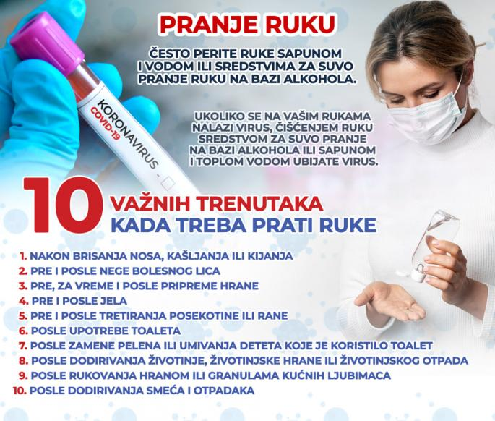

4.2 Preventivne mere prilikom poslovnih sastanaka

Poslovna aktivnost većine poslovnih subjekata zahteva stalnu komunikaciju sa zaposlenima, timski rad i grupne susrete sa poslovnim partnerima.
Prevencija širenja zaraze treba da podrži poslovne aktivnosti, pa se u datim okolnostima preporučuju sledeće mere:
- Na ulaznim vratima u poslovne prostorije postaviti obaveštenja da je pri ulasku obavezna dezinfekcija ruku za sve (zaposlene i posetioce).
- Pojačati kontrolu ulaska u poslovne prostorije.
- Ograničiti putovanja /distribuciju ako postoji izražena epidemija.
- Ukoliko su službena putovanja neophodna , posebno voditi računa o merama opšte prevencije.
- Prilikom poslovnih susreta izbegavati rukovanje i srdačno pozdravljanje.
- Za sastanke koristiti veće prostorije kako bi se između učesnika omogućila fizička distanca od bar 2 m i 4m² po svakoj osobi..
- Pre početka i nakon sastanka potrebno je provetriti i dezinfikovati prostoriju (radne površine, laptop/kopjuter , kvake, korišćenu aparaturu itd.).
- Ograničiti vreme trajanja sastanaka max. do 20 minuta.
- Na sastanku služiti flaširanu vodu, preporučuje se u malim pakovanjima.
- Za zaposlene koji rade sa strankama obezbediti dezinfekciona sredstva za ruke i zaštitne maske.
- Ukoliko zaposleni privatno putuje u/van zemlje, treba o tome da obavesti odgovornu osobu
- Dati prednost komunikaciji putem telefona, interneta, konferencijskih poziva itd;

4.3 Higijensko - sanitarne mere za vreme trajanja vanredne situacije

- Za vreme trajanja vanredne situacije se moraju obezbediti uslovi da higijena bude na zavidno visokom nivou.
- Svest pojedinca o tome sada mora biti na visokom nivou.
- Svaka infekcija ne znači opasnost po život, ali se mora ramišljati da za nekoga i najmanja infekcija može biti kobna.
Higijensko-sanitarnim merama utvrđuje se način održavanja higijene i objekata, radnog prostora, opreme i pribora, radnih površina, radne odeće, kao i lične higijene zaposlenih. Mere su obavezujuće za sve zaposlen.

4.4. Higijena zaposlenih
- Radna odeća zaposlenih mora da bude uredna i čista.
- Radnu odeću koju ste nosili, posle skidanja stavite u kesu i odnesite na pranje.
- Preporuka je da u prašak za veš dodate kašiku sode bikarbone.
- Naročito je važna higijena ruku.
- Ruke treba prati toplom tekućom vodom i sapunom. Ruke se moraju prati što češće, a obavezno pre početka rada, pre pripreme i konzumiranja hrane, u svakom trenutku kada se zaprljeju ili komtaminiraju, posle upotrebe toaleta, i posebno često prilikom rada sa klijentima.
- Nokti moraju biti čisti i uredno podrezani, a na rukama se ne sme nositi prstenje ni drugi nakit.
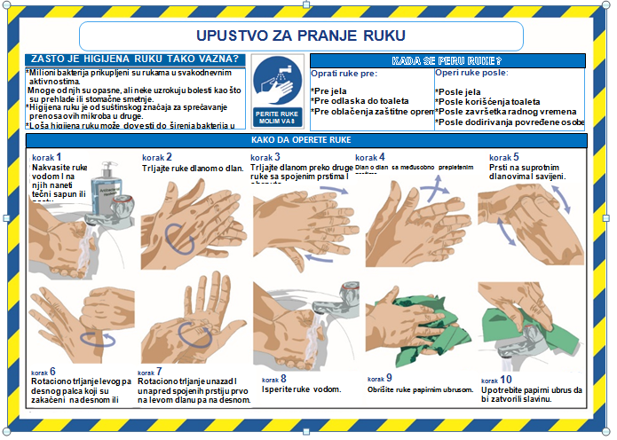

4.5. Zaštitne rukavice

- Zaštitne rukavice štite od direktnog kontakta sa prljavim i inficiranim površinama samo ako se pravilno koriste.
- Ako sa njima dodirujete kontaminirane površine, a zatim telefon, olovku, svoje odelo, lice, alat, onda one ne mogu da spreče prenos infekcije.
- I kada nosite rukavice, perite ruke sa rukavicama.
- Rukavicama prenosite infekciju na sve površine koje dodirujete.
- Otvarajte vrata ako je moguće bez dodirivanja kvake (laktom), vrata gurnite telom, nogom, svetlo palite laktom, nadlakticom.
- Svako smanjenje kontakta daje šansu da se smanji prenos infekcije.

4.6. Zaštitne maske

- Zaštitne maske moraju da nose svi koji imaju respiratornu infekciju da bi se sprečilo da to prenose na druga lica.
- Nije svaka respiratorna infekcija izazavna korona virusom, ali svako slabljenje imuniteta za nekoga može biti kobno.
- Zaštitne maske štite vas od direktnog udisanja infektivnig agenasa samo ako ih pravilno koristite.
- Jedna maska se može koristiti samo dok se ne ovlaži.
- Maska koja se skine više se ne može vraćati na lice i ponovo koristiti, osim platnene koja se može oprati otkuvavanjem.
- Zaštitna maska se ne sme odlagati na radne površine, u džep, ostavljati da visi oko vrata. Tako i sama postaje izvor infekcije.

4.7.Higijena toaleta

- Toaleti se moraju više puta u toku smene čistiti i dezinfikovati uz upotrebu sredstava za dezinfekciju.
- U toaletima su obezbeđeni lavaboi sa higijenski ispravnom toplom i hladnom vodom, kao i sredstva za pranje ruku i papirni ubrusi za brisanje.
- U svaku kantu se moraju postaviti kese.
- Kese se ne smeju prepunjavati i moraju se redovno menjati.
- Kese koje se bacaju se moraju vezati i odložiti u kontejner sa komunalnim otpadom.
- Zabranjeno je korišćenje zajedničkih krpa i peškira.

4.8.Zaštita od prenosa infekcije direktnim kontaktom

- Zabranjeno je rukovanje, grljenje i ljubljenje pri susretima.
- Svedite fizički kontakt sa svima na minimum.
- Ne dodirujte nos, oči, usta, lice pre nego što dobro operete ruke.
- Ne koristite platnene maramice za brisanje nosa.
- Ne ostavljajte papirne maramice na sto i druge radne površine.
- Obezbedite da u jednoj prostoriji boravi što manje ljudi, a najviše 5.
- Sve poslove koji se mogu obavljati od kuće, organizujte kako bi se smanjila mogućnost prenosa infekcije.
- Uvek kada je potrebno rukovati sa čvrstim predmetima i ambalažom, prebrišite ih 70% Alkoholom.

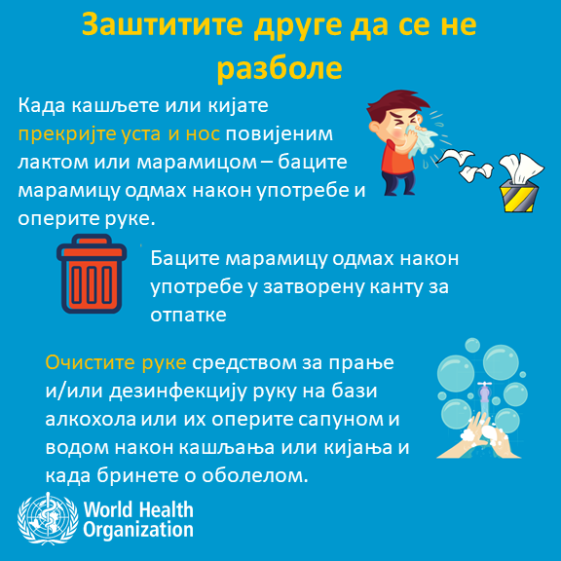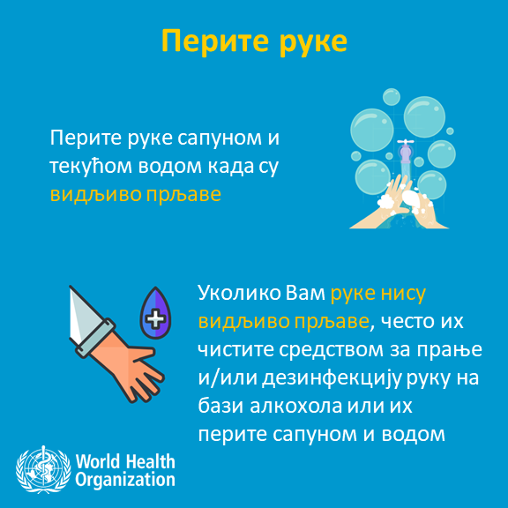

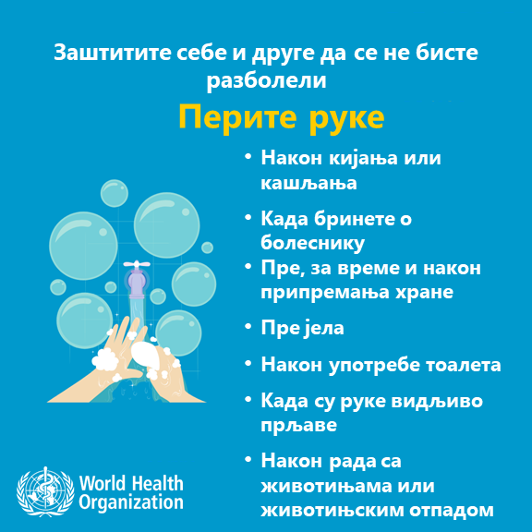

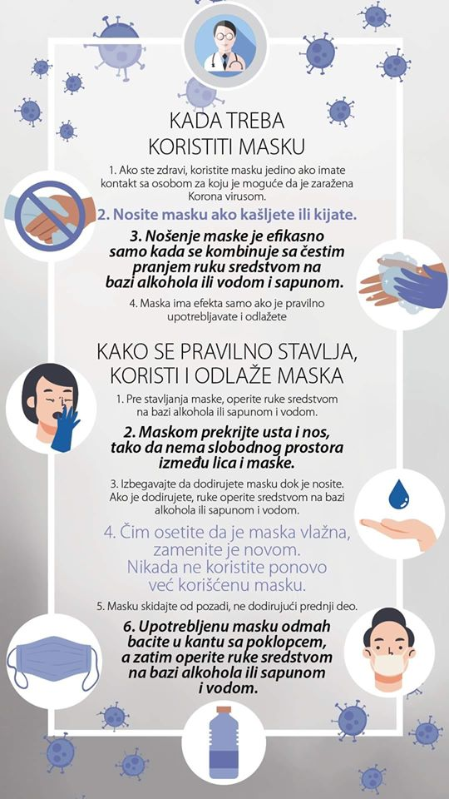

5.0.OPERATIVNI POSTUPCI U FUNKCIJI PRIMENE PREVENTIVNIH MERA I REAGOVANJA NA SITUACIJU POJAVE ZARAZE

5.1 Način informisanja i obučavanja zaposlenih u vezi sa preventivnim merama zaštite od COVID 19
- Svi zaposleni će biti redovno informisani i upoznati sa svim relevantnim informacijama, postupcimau i obavezama u vezi zaštite zdravlja i bezbednosti od zarazne bolesti COVID-19.
- Svi zaposleni će dobiti detaljne instrukcije o obavezi korišćenja sredstava i opreme za ličnu zaštitu i dezinfekciju, kao i o načinu i postupcima njihove pravilne primene.
- Upoznavanje sa svim propisanim preventivnim merama na nivou obavljaće se putem prezentacija, mail instrukcija, vizuelnim instrukcijamam u formi plakata/letaka/postera, kao i putem pisanih i usmenih obaveštenja, u skladu sa najpogodnijim načinom i trenutnim okolnostima.
- Zaposleni su dužni da se upoznaju sa svim merama za bezbedan i zdrav rad, a u vezi zaštite zdravlja i bezbednosti od zarazne bolesti COVID-19.
- Zaposleni su dužni da se bez izuzetaka i improvizacije pridržavaju mera koje su naložene.

5.2 Postupak pravilne primene ličnih zaštitnih sredstava u zaštiti zaposlenih od COVID - 19
- Lična zaštitna oprema može biti izvor infekcije kod nepravilne upotrebe.
- Od ključnog značaja je pravilna upotreba lične zaštitne opreme, odnosno uvežbanost pri njenom stavljanju i skidanju.

Slika 5.2.1: Redosled elemenata pravilne primene sredstava i opreme za ličnu zaštitu

Redosled postupaka pravilne primene sredstava i opreme za ličnu zaštitu dat je u sledećim tačkama:
- Obaviti higijenu ruku.
- Staviti zaštitnu masku.
- Staviti zaštitne naočare / Vizir (samo ukoliko su prethodno dezinfikovani).
- Navući rukavice.
Zaštitnu masku fiksirati na sledeći način:
- Preko nosa, usta i brade.
- Fiksirati masku u korenu nosa.
- Vezati je na potiljku i vratu.
- Proveriti da li maska dobro prianja uz lice.
- Maska se zamenjuje kada postane vlažna.
- Platnena maska je za višekratnu upotrebu. Već korišćena maska se iskuvava na temperaturi 95°C /u mašini ili u kuhinjskoj posudi/. Nakon iskuvavanja i sušenja, maska se pegla i spremna je za ponovno korišćenje.
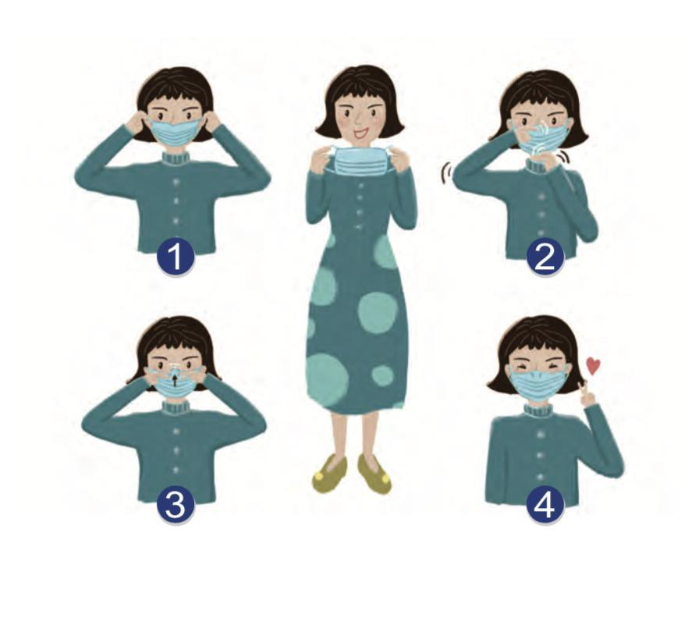
Pravilno korišćenje vizira obuhvata sledeće principe:
- Kosa ukoliko je duga, mora da bude vezana/pokupljena.
- Staviti vizir koji štiti od prskanja telesnih tečnosti/respiratornog sekreta,
- ili staviti zaštitne naočare.
Pravilno korišćenje zaštitnih rukavica:
- Nokti na rukama treba da su isečeni na kratko.
- Dok su vam rukavice na rukama nikako ne dodirujte lice i nemojte vezivati maske rukavicama kojima ste već dodirivali površine oko sebe.
- S’obzirom da niste u mogućnosti da menjate rukavice posle svakog kontakta sa novcem i pacijentom, rukavice isprskajte 70% alkoholom.
Slika 5.2.2: Redosled skidanja sredstava i opreme za ličnu zaštitu na radu

Pravilno skidanje zaštitnih rukavica:
- Pre započinjanja skidanja rukavica obavezno ih dezinfikovati 70% Alkoholom, postupcima kao kod higijene ruku.

Slika 5.2.3: Pravilno skidanje zaštitnih rukavica po koracima
- KORAK 2.
- Uvući prst ,,oslobođene’’ ruke ispod druge rukavice u blizini ručnog zgloba
- Skinuti je okrećući unutrašnju stranu spolja praveći ,,paket’’ od obe rukavice
- Odložiti ,,paket’’ korišćenih rukavica pravilno tj. u posebnu kesu za otpad
- KORAK 1.
- Uhvatiti spoljnu ivicu blizu ručnog zgloba
- Skinuti je sa ruke okrećući unutrašnju stranu spolja
- Staviti je na suprotnu ruku na kojoj je još uvek rukavica

Pravilno postupanje sa iskorišćenim sredstvima za ličnu zaštitu:

- Upotrebljene maske i rukavice, kao i iskorišćene ubruse koji se koriste za dezinfekciju radnih površina bacati u posebnu kesu za ovu vrstu otpada koja se nalazi na odvojenom mestu u apoteci.
Upotrebljene vizire / naočare dezinfikovati na sledeći način:
  - isprskati sve površine vizira 70% alkoholom uz pomoć boce sa raspršivačem,
  - prebrisati papirnim ubrusom ili ostaviti da se samostalno osuši,
  - svaki zaposleni dezinfikuje vizir na kraju svoje smene,
  - svaki zaposleni dezinfikuje vizir na početku svoje smene,
  - obavezno oprati ruke na kraju procesa dezinfekcije.

Pravilna dezinfekcija radnih površina obuhvata sledeće postupke:
- 70 % alkohol je prva preporuka za dezinfekciju svih površina.
- Isprskati površine i prebrisati ih papirnim ubrusom ili ostaviti površinu da se samostalno osuši.
- Alkohol koristiti za dezinfekciju svih površina sa kojima su zaposleni, kupci, klijenti najviše u kontaktu, a posebno pre zamene smena .
- Za vreme dezinfikovanja površina koristiti zaštitne rukavice!
- Prilikom pregleda i pripreme dokumentacije za slanje, koristiti zaštitne rukavice.
- Na ovaj način najbolje čuvamo svoje zdravlje i održavamo neophodnu higijenu.

Uputstvo za čišćenje:

- Pre nego što počnete s čišćenjem, stavite masku i rukavice. Izbegavajte dodirivanje lica i očiju za vreme čišćenja.
- Držite prozore otvorenima da se prostor provetrava i/ili uključite ventilaciju.
- Očistite pod deterdžentom a zatim ga dezinfikujte.
- Očistite toalete, uključujući WC šolju i sve dostupne površine u toaletu deterdžentom a nakon toga dezinfikujte.
- Nemojte koristiti pakovanje s raspršivačem za nanošenje dezinfekcijskog sredstva jer može doći do prskanja koje mogu dalje širiti virus.
- Za pranje koristite mašinu za rublje (program na 90 °C) i deterdžent za pranje rublja.
- Nakon čišćenja krpe oprati na 90 °C.
- Skinite rukavice i masku te ih stavite u plastičnu vreću, a zatim operite ruke sapunom i vodom.
- Sav otpad nastao tokom čišćenja treba što je pre moguće odložiti u kante za otpad sa poklopcem.
- Istuširajte se i presvucite odeću odmah nakon čišćenja.
- Ostavite prozor otvoreni i/ili ventilaciju uključenom da se prostorija dobro provetri.

Prilikom korištenja sredstava za čišćenje važno je:

1. Pridržavati se uputstva za korištenje koje je naveo proizvođač sredstva.
2. Izbegavati kontakt sredstva s očima i kožom i držate ga dalje od dohvata neovlašćenim licima.
3. Ne mešati različita sredstva za čišćenjei provetravati prostorije u kome se koristi sredstvo za čišćenje.
4. Za dezinfekciju kontaminiranih površina ili materijala izbegavati uporabu raspršivača, proučiti.kontaktno vreme i ostaviti da sredstvo deluje saglasno uputstvu.

Izbor sredstva za dezinfekciju:

Dezinfekcija se izvodi registrovanim dezinfekcijskim sredstvom koja deluju na viruse prema uputstvu proizvođača. Europski centar za prevenciju i kontrolu bolesti (ECDC) preporučuje sredstva na bazi sledećih aktivnih materija:
• Etanol
• Natrijum hipohlorid
• Glutaraldehid
• Izopropanol
• Benzalkonijev hlorid
• Natrijum hlorid

5.3 Reagovanje u slučaju sumnje da je zaposleni zaražen COVID – 19

Pojavom prvih simptoma potrebno je:
- ukoliko primetite bilo koji simptom bolesti, potrebno je da kontaktirate broj telefona epidemiologa za vaš grad (mesto u kom živite),
- konsultovati lekara, telefonski ili odlaskom u najbližu ambulantu,
- koliko je moguće ograničiti kontakt sa zdravim osobama („samoizolacija“, dok se ne utvrdi uzrok simptoma),
- sprečiti širenje kapljica respiratornog trakta prilikom kijanja i kašljanja (koristiti maramicu za jednokratnu upotrebu, odnosno kijanje u nadlakticu).
- ne dolaziti na posao ukoliko se kod vas jave tipični simptomi kao što su groznica, kašalj ili poteškoće sa disanjem.

Ako sumnjate da ste zaraženi virusom, o tome odmah obavestite:
- neposrednog rukovodioca
- kolege u kancelariji
- sve ljude sa kojima ste komunicirali
- vašeg lekara/dežurnog epidemiologa.

5.4. Spisak ustanova i dežurnih telefona za bliže informacije u vezi sa COVID 19

- Kod prvih siptoma, ne čekajte! Odmah uđite u postupak samoizolacije, javite se telefonom svom izabranom lekaru i epidemiologu u Institutu za javno zdravlje u Vašem mestu stanovanja.

- Za bliže informacije u vezi sa simptomima COVID - 19 možete kontaktirati broj telefona 064 8945 235 (broj koji je otvorilo Ministarstvo zdravlja),
- Institut za javno zdravlje Srbije "Dr Milan Jovanović–Batut" (ul. Dr Subotića br. 5, 11000 Beograd; Tel: 011 2684 566) ili institute/zavode za javno zdravlje na teritoriji na kojoj boravite:
Spisak Dеžurnih еpidеmiоloga - коntакt tеlеfоni:
- Ministаrstvо zdrаvljа
- 064/89-45-235
- Institut zа јаvnо zdrаvljе Srbiје Batut
- 011/26-84-566 оd 8 dо 22 čаsоvа
- 060/018-02-44 оd 8 dо 22 čаsоvа

- S оbzirоm nа vеliкu pоtrеbu grаđаnа zа infоrmаciјamа u vеzi sа nоvim Kоrоnа virusоm COVID-19, оtvоrеnо је јоš dеsеt dеžurnih tеlеfоnsкih brојеvа:
- 064 88 11 908
- 064 88 11 909
- 064 88 11 910
- 064 88 11 911
- 064 88 11 912
- 064 88 11 913
- 064 88 11 914
- 064 88 11 915
- 064 88 11 916
- 064 88 11 917
- Pоrеd tоgа, оtvоrеnо је i јоš dеsеt dеžurnih tеlеfоnsкih liniја које grаđаni mоgu dоbiti pоzivаnjеm brоја tеlеfоnа 011/2684566.

5.5 Postupak za bezbedno odlaganje otpada
Otpad koji obuhvata iskorišćene zaštitne maske i rukavice, kao i ubruse kojima je izvršeno brisanje površina, papirne maramice i drugi otpad za koji se opravdano predpostavlja da bi mogao da bude kontaminiran virusom, odlagati na sledeći način:
- Odvojiti posebnu kantu za ovaj otpad koja ima mogućnost zatvaranja.
- Kantu obložiti kesom koja ima mogućnost vezivanja na vrhu u koju će se ubacivati otpad.
- Pre izbacivanja otpada, kesu odgovarajuće vezati i izbaciti je sa ostalim otpadom.
- Prilikom manipulisanja sa otpadom (vezivanje i iznošenje otpada) obavezna je upotreba zaštitne maske i rukavica.

5.6 Postupak asanacije poslovnog prostora/objekta
Asanacija terena sadrži organizaciju sanitarno-higijenskih i sanitarno-tehničkih mera na terenu, u cilju sprečavanja širenja zaraznih bolesti.
U slučaju da se ukaže sumnja ili je izvesno da je neko od zaposlenih morao da ode u samoizolaciju, ili je u objekat ušao pacijent za kog se sumnja da je prekršio samoizolaciju, a naložena mu je, ili je neko od zaposlenih u toku rada dobio simptome koji ukazuju na prisutvo zarazne bolesti COVID – 19, izvršiće se sledeće mere dezinfekcije - asanacije:
- Objekat se odmah zatvara.
- Poziva se specijalizovana firma koja vrši poslove dezinfekcije.
- Dezinfekcija se vrši u večernjim satima i objekat je sutra ujutru spremna za otvaranje.
- Prilikom dezinfekcije zaposleni iz objekta ne borave u prostoru (obavezno napuštaju prostor). Delovanje preparata nije duže od 30 min., međutim kada se tretira vazduh, može doći do subjektivnog neprijatnog osećaja kod prisutnih osoba, možda i nadražaja kod osetljivijih ljudi i iz tog razloga se u objekat ulazi tek sutradan).
- Sredstvo koje se koristi za dezinfekciju se raspršuje po svim površinama u prostoru (radne površine, zidovi, podovi) a sredstvo se zadržava i u vazduhu.
- Po otvaranju objekta, potrebno je provetriti prostor.
- Nakon dezinfekcije, od strane ovlašćene firme izdaje se potvrda o izvršenoj dezinfekciji.
Napomena: isti postupak se primenjuje i kod sumnje da je kontaminiran kanacelarijski prostor u Direkciji

6. ZADACI SVIH UČESNIKA U UPRAVLJANJU RIZIKOM OD ŠIRENJA BOLESTI COVID – 19

6.1 Zadaci Direktora
- Obezbeđuje zaposlenima rad na radnom mestu i u radnoj okolini u kojima su sprovedene mere bezbednosti i zdravlja na radu u skladu sa Zakonom, standardima, tehničkim propisima, Pravilnikom o bezbednosti i zdravlju na radu i Uredbama i Odlukama koje su na snazi za vreme trajanja vanredne situacije.
- Prilikom organizovanja rada i radnog procesa obezbeđuje preventivne mere zaštite života i zdravlja zaposlenih.
- Obezbeđuje i odobrava potrebna finansijska sredstva za primenu preventivnih mera.
- Odobrava Odluke i preporuke štaba za vanredne situacije i omogućava njihovo sprovođenje.
- Donosi Plan primene preventivnih mera od uticaja na bezbednost i zdravlje zaposlenih i korisnika usluga koje se odnose na sprečavanje širenja zarazne bolesti COVID-19 izazvane virusom SARS-CoV-2.

6.2 Zadaci Štaba za vanredne situacije
Priprema kompanije u slučaju da COVID -19 dođe kod Vas
- Razvijte plan šta da radite ako neko postoji sumnja da je neko oboleo od COVID -19 na nekom od Vaših radnih mesta
  - Plan treba da obuhvati smeštanje bolesne osobe u sobu ili prostor gde su one izolovane od drugih na radnom mestu, ograničavajući broj ljudi koji imaju kontakt sa bolesnom osobom i kontaktirajte lokalne zdravstvene organe.
  - Razmislite o tome kako prepoznati osobe koje su u riziku i podržite ih, bez pozivanja na stigmu i diskriminaciju na svom radnom mestu. To bi moglo uključiti osobe koje su nedavno otputovale u područje gde su prijavljivani slučajevi ili druge zaposlene koji imaju uslove koji ih stavljaju u veći rizik od ozbiljnih bolesti (npr. Dijabetes, bolesti srca i pluća, starija dob).
  - Recite lokalnom organu javnog zdravstva da razvijate plan i tražite njihovo učešće.
- Promovišite redovno rad na mreži u Vašoj firmi Ako u Vašoj zajednici postoji epidemija COVID -19, zdravstvene vlasti mogu savetovati ljude da izbegavaju javni prevoz i prepuna mesta. Rad na mreži će pomoći Vašem preduzeću da nastavi s radom dok Vaši zaposleni ostaju bezbedni.
- Razvijte plan vanrednih situacija i kontinuiteta poslovanja u slučaju epidemije u zajednicama u kojima poslujete
  - Plan će Vam pomoći da pripremite Vašu firmu za mogućnost izbijanja COVID-a 19 na radnim mestima ili u zajednici. Takođe može da važi za druge zdravstvene slučajeve
  - Plan treba da se odnosi na to kako zadržati svoje poslovanje čak i ako značajan broj zaposlenih, izvođača i dobavljača ne može doći na mesto poslovanja - bilo zbog lokalnih ograničenja putovanja ili zbog toga što su bolesni.

Zadaci štaba su da:
- Vrši planiranje, organizovanje, vođenje i kontrolu svih aktivnosti na sprečavanju širenja zaraze COVID – 19.
- Održava redovne sastanke i propisuje mere, dodeljuje zadatke i razvija operativne postupke.
- Vrši monitoring sprovođenja propisanih mera.
- Prati zakonsku regulativu, uputstva i preporuke nadležnih organa, za vreme trajanja vanredne situacije.
- Razmatra preventtivne mere za:
- smanjenje prenosa zaraze među zaposlenima,
- smanjenje prenosa zaraze među klijentima,
- zaštitu ljudi koji su izloženi većem riziku od štetnih zdravstvenih komplikacija,
- održavanje (kontinuitet) poslovnih procesa i
- minimiziranje negativnih efekata na druge subjekte.

6.3 Zadaci zaposlenih
- Da se prilagode i usvoje sve organizacione preventivne mere i sanitarno – tehničke preventivne mere, radi zaštite svog zdravlja i zdravlja osoba sa kojima su u bliskom kontaktu.
- Da se upoznaju sa svim preventivnim merama, opštim i posebnim, koje su sastvani deo ovog Plana.

6.4 Preporuke za pojedince u cilju prevencije CORONA VIRUSA !

Nekoliko praktičnih saveta da se zaštitite od virusa:
- Oprati ruke – redovno i ne štedi na sapunu. Koristite toplu vodu.
- Ne diraj lice ako ti ruke nisu oprane. Pogotovo oči, usta, nos, uši i ne grickati nokte.
- Ne rukujte se.
- Koristite sredstva za dezifekciju ruku kada dolazite u dodir sa nečim. Najbolja sredstva za dezinfekciju su na bazi asepsola, u nedostatku mogu se koristiti na bazi hlora, alkohola i sl.
- Preporučuje se dezinfekcija obuće pre ulaza u zatvorene prostorije.
- Najbolje je nositi rukavice i zaštitnu masku .
- Izbegavati korišćenje novčanica . Koristite platne kartice, nakon toga operite ruke ili koristite sredstvo za dezinfekciju.
- U prodajnim centrima otvarajte vrata maramicom ili rukavicama. Koristite ONLINE kupovine i porudžbine kad god je to moguće. Postoje prodajni centri koji vrše kućnu dostavu.
- Ne dirajte rukama ručke, kvake, gelendere , prekidače za svetlo, dugmad u liftovima na javnim mestima ili koristite spoljašnji deo rukava.
- Izbegavajte svežu i neobrađenu hranu u restoranima. Preporučuje se da se sendviči pre upotrebe termički obrade/zagreju. Koristite što više toplih napitaka.
- Ne tražite led u piću! Led se drži otvoren na vazduhu i drugim izlaganjima. i zaposleni ga mogu hvatati rukama.
- Kada dobijete paket ostavite ga nekoliko dana u prostoriju koja se ne koristi (ili na terasi). Ako morate da otvorite odmah koristite rukavice.
- Nakon povratka kući, presvucite se u čistu odeću. Nošenu odeću stavite nekoliko sati da se provetri.
- Ako imate maske, najbolje ih koristite prilikom ulaska u javni prevoz, ulici, na javnim mestima ..
- Ne morate svi da uđete u lift jer ima mesta! Sačekajte malo.
- Održavajte društvenu udaljenost, na ulici, u prodavnici, kod kuće, u apoteci – min.2 m

Ako nemate hitnu potrebu – ostanite kod kuće

6.5 Preporuke za rad u kancelariji u cilju prevencije CORONA VIRUSA !

- Osigurajte da je radno okruženje čisto i higijensko i održavajte cirkulaciju vazduha u
zatvorenom.
- Kancelarija za više osoba je javni prostor u kome postoji rizik od infekcije korona virusom, preporučuje se nošenje maski.
- Zaustavite ili smanjite upotrebu centralnog klima uređaja tokom perioda epidemije i mora
se često prazniti
- Redovno otvarajte vrata i prozore radi ventilacije.
- Redovno koristite dezinfekciona sredstva da očistite kancelarijsku opremu, ručke na
vratima itd.
- Obratite pažnju na higijenu ruku. Različita mesta treba da budu opremljena slavinama za pranje ruku, tečnošću za pranje ruku.
- Ako neko ima temperaturu, umor, suvi kašalj i stezanje u grudima, ne treba da ide na posao i treba da blagovremeno traži lečenje u skladu sa situacijom.
- Tokom epidemije, pokušajte da izbegavate ljude u skučenom prostor.
- Prilikom aktivnosti na otvorenom,izbegavajte mesta gde ima gužve.
- Svi zaposleni moraju sarađivati sa osobljem koje meri temperaturu prilikom ulaska i izlaska u/iz objekta.
- Smanjite potrebu za jedenjem hrane. Pokušajte da izbegavate skidanje maski, izbegavajte čest kontakt ruku sa ustima, nosom i očima. Obavezno se držite na sigurnoj udaljenosti od drugih i obratite pažnju na zdravlje ostalih u blizini.
- Pokrijte usta i nos maramicom ili odećom oko lakta kada kijate i kašljete;
- Nakon korišćenja službenog vozila treba ga temeljno očistiti i dezinfikovati. Povremeno čistiti vlažnom maramicom sa dezinfikcijentom na bazi alkohola volan i tastature.
- Smeće uredno iznositi na kraju rada iz radnog prostora i iste uredno odlagati u PVC kese ( tzv. tregerice ) i odložiti ga u kontejner , koga uredno zatvarati.. Obratite pažnju da se đubre neplanski ne razbacije i prosipa, kao i na zaštitu prilikom bacanja smeća pri čemu obavezno nosite rukavice za jednokratnu upotrebu.
- Centralni klima uređaj može da proširi bolesti. Tokom epidemije, upotrebu centralne klimatizacije treba zaustaviti ili smanjiti. Obratite pažnju na sledeće:
  - Uključite izduvni ventilator istovremeno.
  - Potrebno je očistiti i dezinfikovati klima uređaj. Čak i necentralizovanu klimatizaciju, treba redovno čistiti.
  - Redovno otvarajte vrata i prozore da biste održali unutrašnju cirkulaciju vazduha.
- Kod korišćenja liftu, zbog loša cirkulacije vazduha , preporučuje se nošenje maske. Na dugmićima i na podu lifta mogu biti izlucevine i virusi. Najbolje je ne koristiti prste direktno kada pritisnete dugmad. Ako koristite prste, ne dodirujte druge delove tela posle toga. Nakon izlaska iz lifta, treba oprati ruke. Trebao bi smanjiti učestalost penjanja liftom i koristiti stepenice koliko je to moguće do donjih spratova.
- Obratite pažnju na aktivne sastojke dezinficijenta i sigurnu upotrebu dezinficijensa:
  - Alkohol je zapaljiv. Držite ga dalje od otvorenih izvora požara i zapaljivih materijala i nemojte prskati ili sterilisati velike površine, u suprotnom koncentracija etanola u vazduhu može izazvati požar.
  - Obratite pažnju na način konfiguracije i proporciju razblaživanja kada koristite hlor koji sadrži dezinficijens. Naročito treba izbegavati da se meša sa drugim dezinfekcionim sredstvima. Specifična upotreba je u skladu sa uputstvom za upotrebu proizvoda.
- .Kada se zahteva upotreba maski, preporučuje se nošenje jednokratnih medicinskih maski.

7. IZVORI
- World Health Organization. Telemedicine: opportunities and developments in Member States: report on the second global survey on eHealth. Global Observatory for eHealth Series, 2, World Health Organization. 2009.
- Beckman S, Materna B, Goldmacher S, et al. Evaluation of respiratory protection programs and practices in California hospitals during the 2009-2010 H1N1 influenza pandemic. Am J Infect Control. 2013;41(11):1024-31.
- Janssen L, Zhuang Z, Shaffer R. Principles for the collection of useful respirator performance data in the workplace. J Occup Environ Hyg. 2013; 11(4):218–226.
- Janssen LL, Nelson TJ, Cuta KT. Workplace protection factors for an N95 filtering facepiece respirator. J Occup Environ Hyg. 2007; 4(9):698–707.
- Radonovich LJ Jr, Cheng J, Shenal BV, Hodgson M, Bender BS. Respirator tolerance in health care workers. JAMA. 2009; 301(1):36–38. © World Health Organization 2020. All rights reserved.
- KODEKS PONAŠANJA u poslovnim subjektima tokom vanrednih okolnosti izazvanih epidemijom „Koronavirusa“ PKS
- Ličnа zаštitnа оprеmа - zаštitа zdrаvstvеnih rаdniка i sаrаdniка оd infекciје izаzvаnе virusоm sars-cov-2 http://www.batut.org.rs/index.php?content=2042
- Metodologija izrade i sadržaj procene rizika od katastrofa i plana zaštite i spasavanja
- Pоstupci u zdrаvstvеnim ustаnоvаmа sа аspекtа vоdosnаbdеvаnjа, sаnitаciје, higiјеnе i uprаvljаnjе оtpаdоm коd virusnе infекciје COVID-19 http://www.batut.org.rs/index.php?content=2042
- Shanghai Science and Technologi Press
- Uputstvо о mеrаmа prеvеnciје i suzbiјаnjа širеnjа nоvоg коrоnа virusа (sars-cov-2) u zdrаvstvеnim ustаnоvаmа http://www.batut.org.rs/index.php?content=2042
- Uputstvо zа rаciоnаlnu upоtrеbu ličnе zаštitnе оprеmе u zdrаvstvеnim ustаnоvаmа u zаvisnоsti оd акtivnоsti које sе izvоdе http://www.batut.org.rs/index.php?content=2042
- Unija poslodavaca Srbije, interne preporuke
- www.covid19.rs
- www.batut.org.rs
- www.pravno-informacioni-sistem.rs/fp/covid19
- Zakon o smanjenju rizika

IZJAVA POSLODAVCA

Svi zaposleni dužni su da realizuju zahteve i mere iz Plana preventivnih mera od uticaja na bezbednost i zdravlje zaposlenih i korisnika usluga koje se odnose na sprečavanje širenja zarazne bolesti COVID-19 izazvane virusom SARS-COV-2, u skladu sa zakonom i drugim propisima iz oblasti bezbednosti i zdravlja na radu.

Provera efikasnosti primene Plana preventivnih mera od uticaja na bezbednost i zdravlje zaposlenih i korisnika usluga koje se odnose na sprečavanje širenja zarazne bolesti COVID-19 izazvane virusom SARS-COV-2 vrši se neprekidno dok traju vanredne okolnosti, kao i periodu otklanjanja posledica.
Sa planom preventivnih mera upoznati sve zaposlene.
Direktor daje sledeću izjavu:
Društvo se obavezuje da će primeniti sve utvrđene mere za bezbedan i zdrav rad na radnom mestu i u radnoj okolini u skladu sa Planom preventivnih mera od uticaja za bezbednost i zdravlje zaposlenih i korisnika usluga koje se odnose na sprečavanje širenja zarazne bolesti COVID – 19 izazvane virusom SARS – COV – 2.
O sprovođenju mera za bezbedan i zdrav rad na radnom mestu i u radnoj okolini, utvrđenih planom preventivnih mera staraće se lice zaduženo od strane direktora.
Kao odgovorno lice izjavljujem da ću obezbediti primenu svih mera za bezbedan i zdrav rad na radnim mestima i u radnoj okolini u skladu sa ovim planom preventivnih mera.

Direktor
________________

RADNI NALOG ZAPOSLENOM RADI REGULISANJA KRETANJA U VREME ZABRANE KRETANJA

(NAPOMENA: Pojedinačni radni nalog se izdaje na dnevnom nivou na memorandumu privrednog subjekta.)

Ovim radnim nalogom se potvrđuje da je zaposleni ____________________ (ime i prezime), sa prebivalištem na adresi ____________________ mesto stanovanja ____________________, JMBG ____________________ (alternativa: evidencijski broj za strance), zaposlen na poslovima ____________________ (navesti naziv poslova), kod poslodavca ____________________ (navesti poslovno ime poslodavca), sa adresom mesta rada: ____________________, ____________________.
(Ukoliko je rad kod poslodavca organizovan u smenama:
Zaposleni obavlja poslove u ____________________ (navesti naziv organizacione jedinice) čiji je rad organizovan u _____ smene (navesti broj smena), _____ dana u nedelji (navesti broj radnih dana u nedelji).
Imajući u vidu da je prema organizaciji radnog vremena zaposleni dužan da, dana __________ (navesti datum koji odgovara danu na koji se radni nalog odnosi i kada se donosi), obavlja prethodno navedene poslove u _____ smeni (navesti u kojoj smeni je zaposleni dužan da radi) u kojoj se rad odvija u periodu od _____ časova do _____ časova. Kako je prethodno navedeno, neophodno je kretanje zaposlenog u periodu od _____ časova do _____ časova računajući redovan put od mesta stanovanja do mesta rada.
Radni nalog se izdaje prema Instrukcijama Ministarstva privrede, br. 023-00-188/2020-09 od 19.3.2020. godine radi regulisanja kretanja zaposlenog u periodu zabrane kretanja propisanog Naredbom o ograničenju i zabrani kretanja lica na teritoriji Republike Srbije ("Sl. glasnik RS", br. 34/2020, 39/2020 i 40/2020).
____________________ (ime i prezime odgovornog lica kod poslodavca) kao zakonski zastupnik poslodavca ____________________ (naziv poslodavca) pod materijalnom i krivičnom odgovornošću tvrdi da je radni nalog istinit, te da je za zaposlenog ____________________ (ime i prezime zaposlenog) podneo obrazac za pribavljanje dozvole za kretanje Ministarstvu unutrašnjih poslova preko Ministarstva privrede.
(NAPOMENA:
Javna preduzeća i privredna društva koja obavljaju delatnost od opšteg interesa, a čiji je osnivač Republika Srbija, zahtev podnose preko Ministarstva privrede, a čiji je osnivač jedinica lokalne samouprave, zahtev podnose preko Ministarstva za državnu upravu i lokalnu samoupravu).
Ovaj radni nalog se izdaje samo u svrhu dolaska zaposlenog na posao na relaciji od mesta stanovanja do mesta rada. Ukoliko se posumnja da je zaposleni zloupotrebio potvrdu koja mu je izdata, odgovaraće krivično u skladu sa zakonima Republike Srbije koji važe u datom trenutku, a prekršajno za povredu zabrane kretanja prema odredbama Uredbe o prekršaju za kršenje Naredbe ministra unutrašnjih poslova o ograničenju i zabrani kretanja lica na teritoriji Republike Srbije ("Sl. glasnik RS", br. 39/2020).

U _______________ dana __________ godine |  |  |  |  |  | ODGOVORNO LICE
 |  |  |  |  |  | ____________________
 | Poslodavac:
EVIDENCIJA DNEVNOG ĈIŠĆENJA, PRANJA
I DEZINFEKCIJE RADNIH I SANITARNIH PROSTORIJA
datum: _______________
 | Vreme | Prostorija koja je očišćena | Prostorija koja je dezinfekovana | Potpis osoba zaduženih za čišćenje, pranje i dezinfekciju
Napomena: Ĉišćenje je urađeno u skladu sa Planom higijenskog održavanja prostora, pribora i opreme u vreme vanredne situacije. Svojeručnim potpisom u tabeli koja sledi se zaposleni potvrđuje da je izvršio čišćenje i/ili dezinfekciju.

